今日完成：用户登录注册系统及管理员系统全部相关内容，及票务系统文件部分

明日计划，完成票务系统

运行截图：

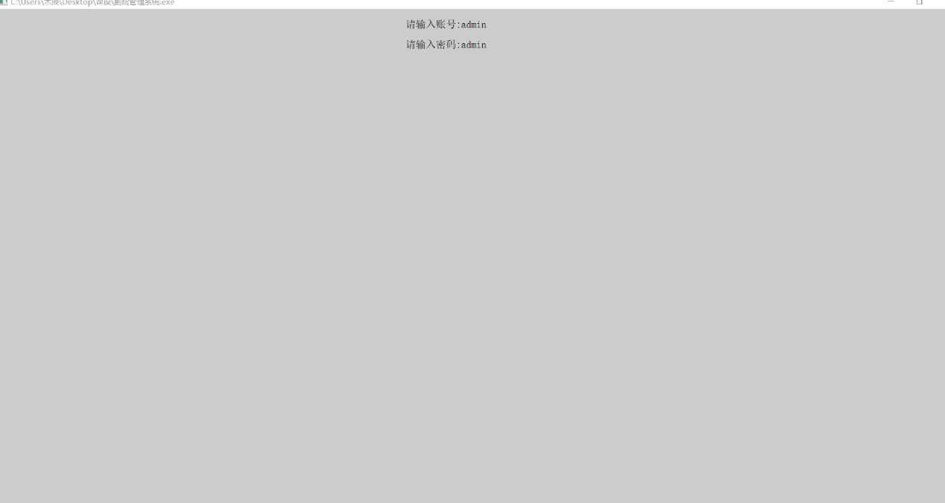

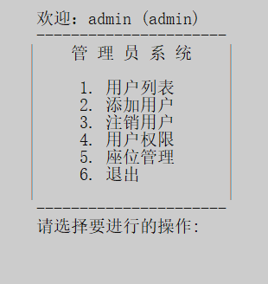

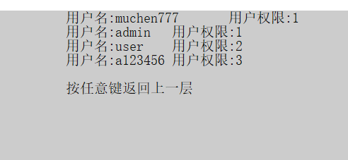

部分代码：

void user_add_UI() //用户添加

{

char password[1000],user[1000];

printf("\t\t\t\t\t\t\t\t\t\t 请输入用户名(长度7-19)：");

scanf("%s",user);

printf("\t\t\t\t\t\t\t\t\t\t 请输入密码(长度7-19)：");

scanf("%s",password);

int step=logonuser_BLL(user,password);

if(step==1)

{

system("cls");

printf("\t\t\t\t\t\t\t\t\t\t 用户名或密码长度不符合要求，请重新输入\n");

user_add_UI();

return ;

}

else if(step==2)

{

system("cls");

printf("\t\t\t\t\t\t\t\t\t\t 用户名已存在，请重新输入\n");

user_add_UI();

return ;

}

printf("\t\t\t\t\t\t\t\t\t\t 请选择该用户权限：1.管理员 2.经理 3.员工 4.用户\n\t\t\t\t\t\t\t\t\t\t");

int ch;

while(1)

{

ch=getch();

if(ch>'4'||ch<'1')

{

printf("\t\t\t\t\t\t\t\t\t\t 输入错误，请重新输入:\n");

continue;

}

else

{

user_add(user,password,ch-'0');

break;

}

}

printf("\t\t\t\t\t\t\t\t\t\t 新增用户成功按任意键返回上一页\n");

getch();

system("cls");

admin_UI();

return ;

}

void user_delete_UI() //用户删除

{

printf("\t\t\t\t\t\t\t\t\t\t 删除用户操作不可恢复!!!\n");

printf("\t\t\t\t\t\t\t\t\t\t 请输入要删除的用户名:");

char user[1000];

scanf("%s",user);

int ch=user_delete_BLL(user);

if(ch==1)

{

printf("\t\t\t\t\t\t\t\t\t\t注销成功,按任意键返回上一层");

}

else

{

printf("\t\t\t\t\t\t\t\t\t\t用户不存在,按任意键返回上一层");

}

getch();

system("cls");

admin_UI();

return;

}

void user_access_UI() //用户权限修改

{

printf("\t\t\t\t\t\t\t\t\t\t请输入要修改权限的用户名:");

char user[1000];

scanf("%s",user);

struct user_list * tep=query(user);

if(tep==NULL)

{

printf("\t\t\t\t\t\t\t\t\t\t用户名不存在,按任意键返回");

getch();

system("cls");

admin_UI();

return;

}

printf("\t\t\t\t\t\t\t\t\t\t用户名:%s 权限等级 %d\n",tep->user_name,tep->jurisdiction);

printf("\t\t\t\t\t\t\t\t\t\t修改权限为:");

char ch;

while(1)

{

ch=getch();

if(ch>'4'||ch<'1')

{

printf("\t\t\t\t\t\t\t\t\t\t 输入错误，请重新输入:\n");

continue;

}

else

{

tep-> jurisdiction=ch-'0';

user_printf();

break;

}

}

printf("\t\t\t\t\t\t\t\t\t\t 修改权限成功任意键返回上一页\n");

getch();

system("cls");

admin_UI();

return ;

}

今日体会：如果没有确定好思路就写出错了再改很费劲。。

链表添加像用户这种可以直接头茬，如果要排序可以直接让链表有序再按有序链表的插入来写。